MISIONEROS ALCEMOS LA VOZ
(CANCIÓN DEDICADA A MADRE ALFONSA CAVIN)
Nuestra fundadora siempre veló
por los necesitados y la mujer,
con valentía y coraje luchó,
ella fue una educadora hasta el fin.

Esta misionera fiel y tenaz
una enseñanza de vida dejó:
“sin herir debo decir la verdad”.
¡Concepcionista, el compromiso está!

ESTRIBILLO

Letra: María Cristina Vega (Docente del Colegio Guillermina Leston de Guzmán – Tucumán – Argentina)
Música: José Luis Perales
Voz: Valentina Boassi (Alumna de la Institución)
En un pueblito de Francia nació
con sus padres y hermanos creció.
Ir a la Iglesia y hablar con Jesús
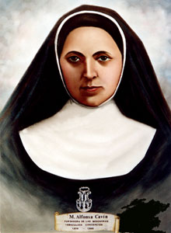
era lo que la hacía feliz.

En Loreto comenzó su misión
entregando su vida a Jesús.
En 1843
llamarse Alfonsa eligió.

En 1850 fundó
una creciente congregación,
en ella a María Inmaculada eligió
como Madre y modelo a seguir.

ESTRIBILLO
Misioneros cantemos, alcemos la voz
hagamos al mundo saber
que el bien a todos debemos hacer
y a nuestros hermanos querer. (2)

